ИНСТРУКЦИИ ЗА РЕГИСТРАЦИЯ И ПОПЪЛВАНЕ
НА ONLINE LEARNING AGREEMENT (OLA)

Online Learning Agreement - OLA

УВАЖАЕМИ ЕРАЗЪМ СТУДЕНТИ, МОЛЯ ПРОЧЕТЕТЕ ВНИМАТЕЛНО
ЦЯЛАТА ИНФОРМАЦИЯ ПО-ДОЛУ!

Learning agreement (LA) или Споразумение за обучение e един от основните документи за мобилност с цел обучение по Програма Еразъм+. Всеки студент/докторант трябва да подготви този документ преди да започне мобилността си, като в някои случаи е възможно той да е част от набора от документи, които изискват от Вас в процеса на кандидатстване. В LA се попълват личните Ви данни и учебните дисциплини/курсовете, които ще изучавате в приемащия университет, съгласувани и подписани от Факултетния координатор в ТУ и съгласувани и подписани от академичния координатор от приемащия университет. В края на файла има списък с факултетните Еразъм координатори.

ВАЖНО! За докторанти важи следното: моля да се консултирате с научния си ръководител относно изискуемия брой кредити.

ВАЖНО! Обръщаме внимание, че за всичко, което касае образователната част на Вашата мобилност (напр. избор на курсове или признаване на успешно положени изпити в приемащия университет), отговаря Факултетният Еразъм координатор и единствено той/тя може да съгласува и подписва LA.

LA се попълва от всеки студент/докторант и се изпраща до съответните координатори в изпращащия и приемащия университет чрез онлайн платформа:
https://learning-agreement.eu/

Моля да се запознаете много внимателно с изброените стъпки по-долу преди да направите своята регистрация в платформата и да започнете попълването на документа.

1. Регистрация в платформата
(Препоръчваме да използвате компютър или таблет за първоначалното попълване на документа, а не смартфон.)

Отворете началната страница на онлайн платформата. Изберете Log in / Login to access your Learning Agreement.

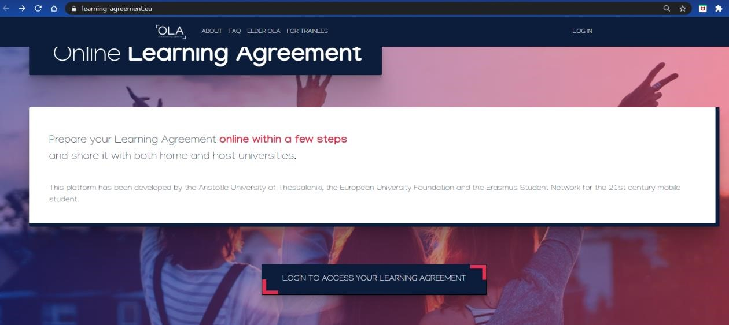
Отново изберете Log in.

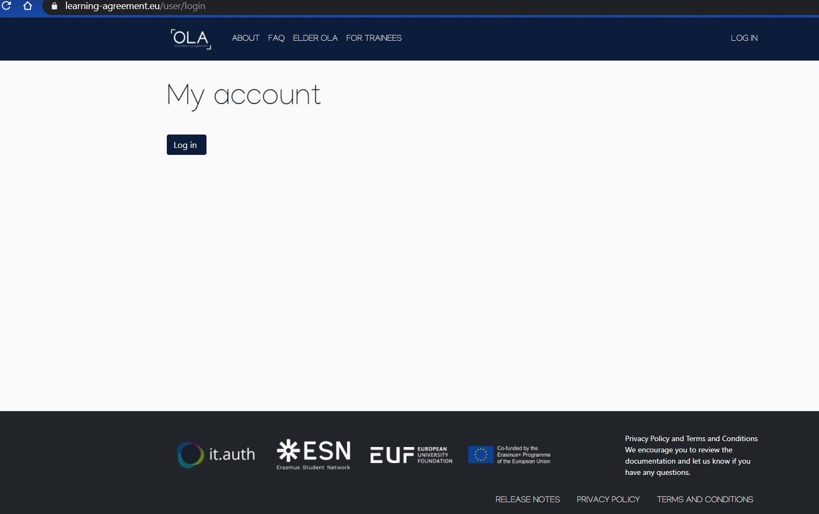

Въведете името на институцията на английски, в случая Технически Университет – София (Technical University of Sofia).

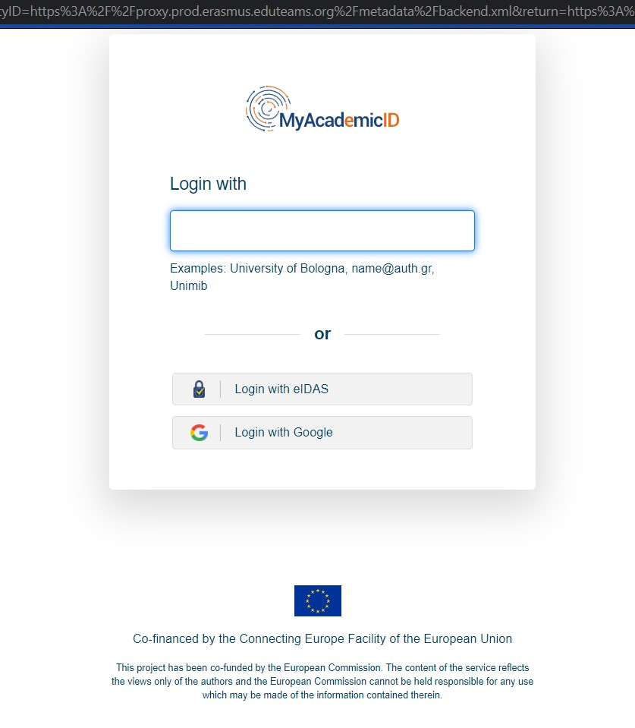

Продължете като въведете пощата си и паролата за нея (от домейна на ТУ-София). След успешното удостоверяване продължете с регистрацията в MyAcademicID IAM Service

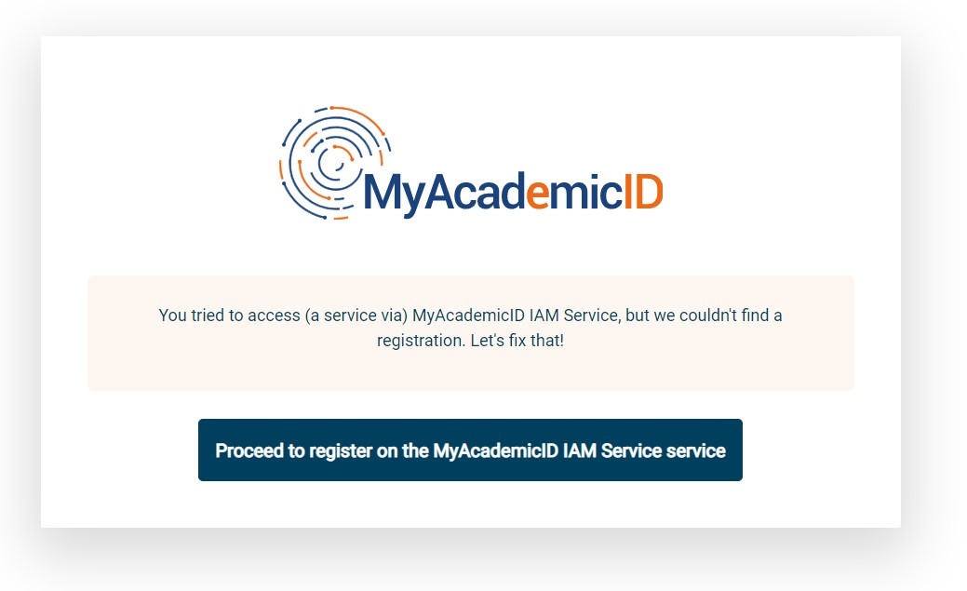

Изберете потребителско име за MyAcademicID и изберете Submit.

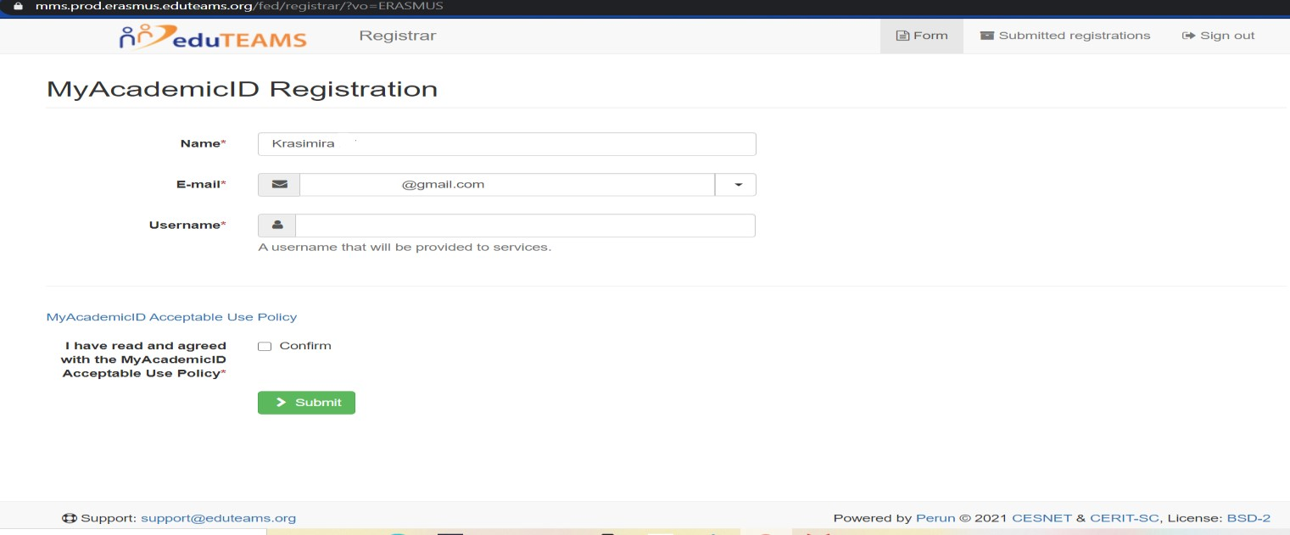

При избор на Submit ще видите следното съобщение.
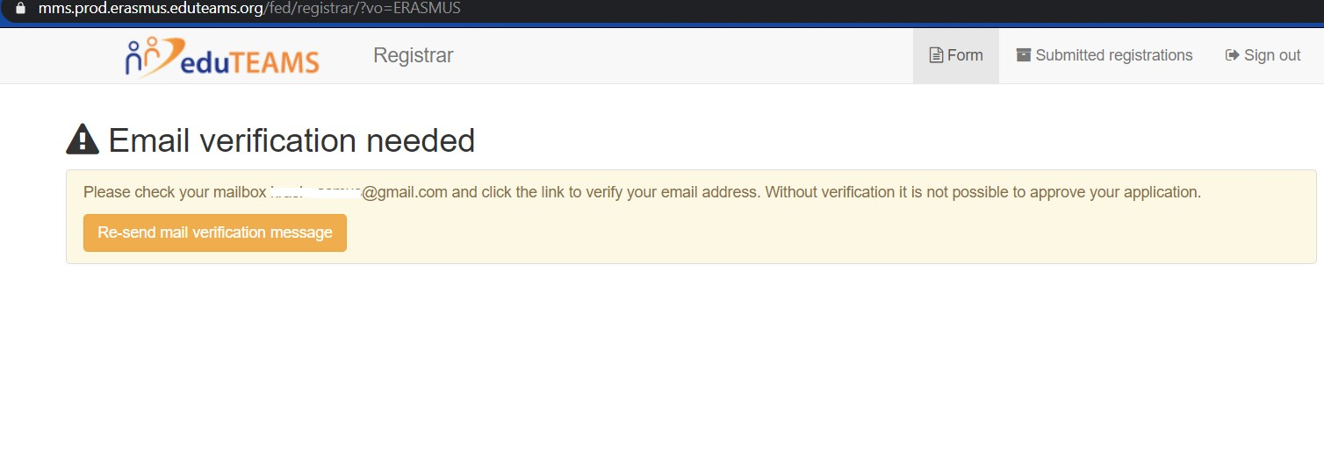

Проверете своята поща и потвърдете своя имейл адрес.

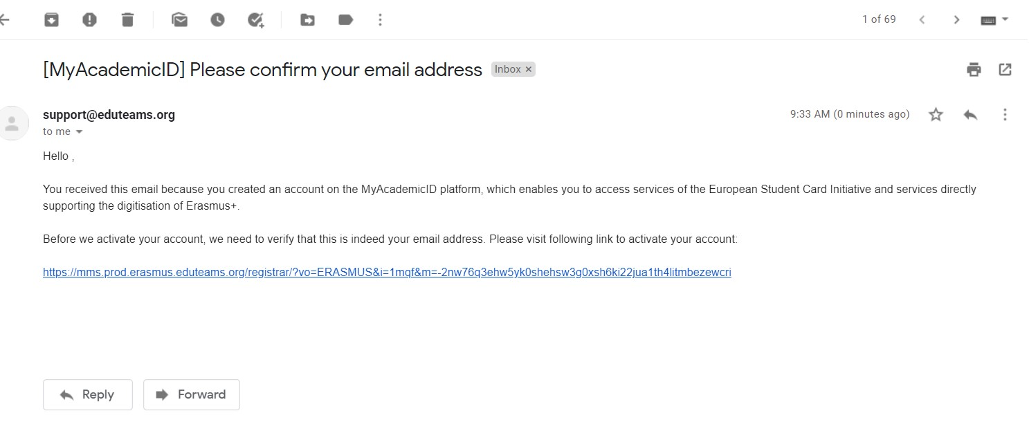

Активирайте своя профил като последвате предоставения линк.

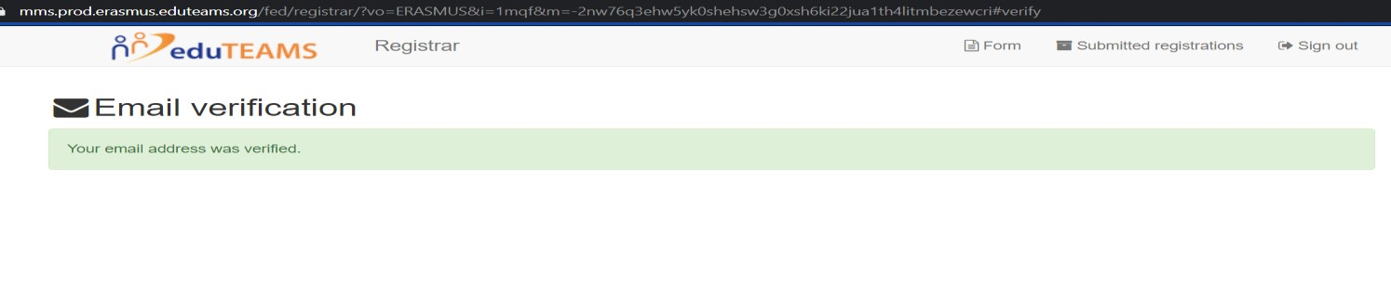
Отворете отново началната страница на онлайн платформата и изберете Log in. Регистрацията Ви в OLA вече е завършена и платформата ще Ви отведе директно към меню, откъдето да създадете своя online Learning agreement чрез бутона Create New.

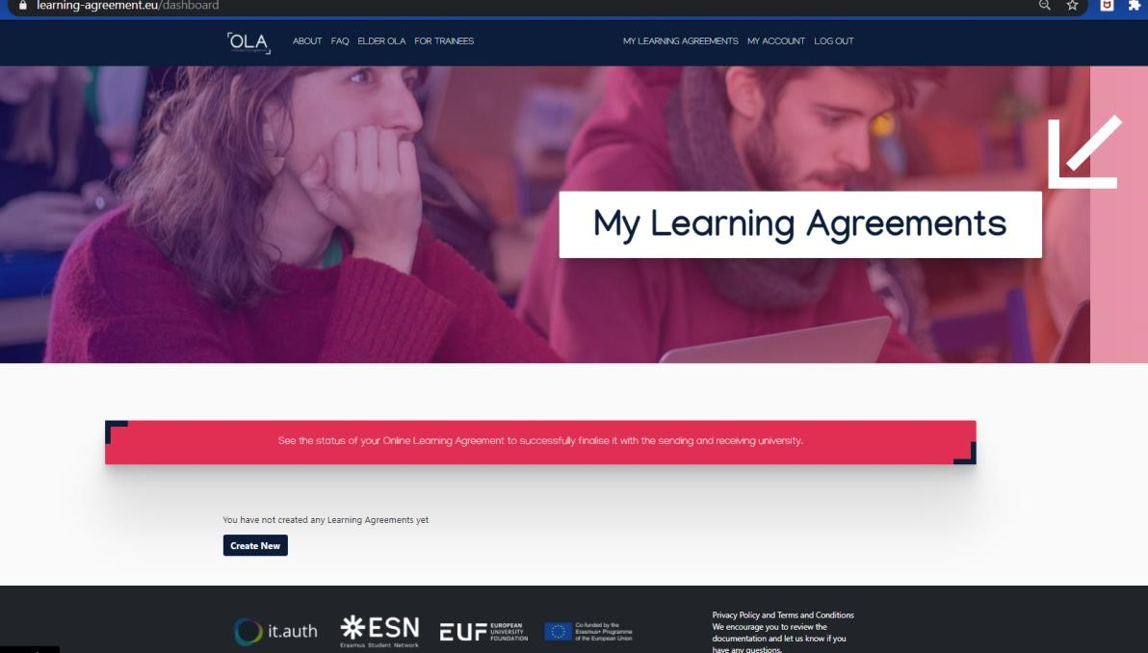

2. Попълване на OLA

След успешно завършване на регистрацията, в платформата ще можете да генерирате и попълните своя LA. Попълването е структурирано в 6 стъпки: Student Information, Sending Institution information, Receiving Institution information, Proposed Mobility Programme, Virtual Components, Commitment.
По-надолу се описва всяка една стъпка.
Полетата, отбелязани със звездичка *, са задължителни.

2.1. Student Information

Попълнете академичната година, през която ще осъществите мобилността си, и продължете с попълване на своите лични данни, включително област на знание (Field of education - избира се от падащо меню) и степен на обучение (Study cycle - избира се от падащо меню: бакалавър, магистър, доктор).

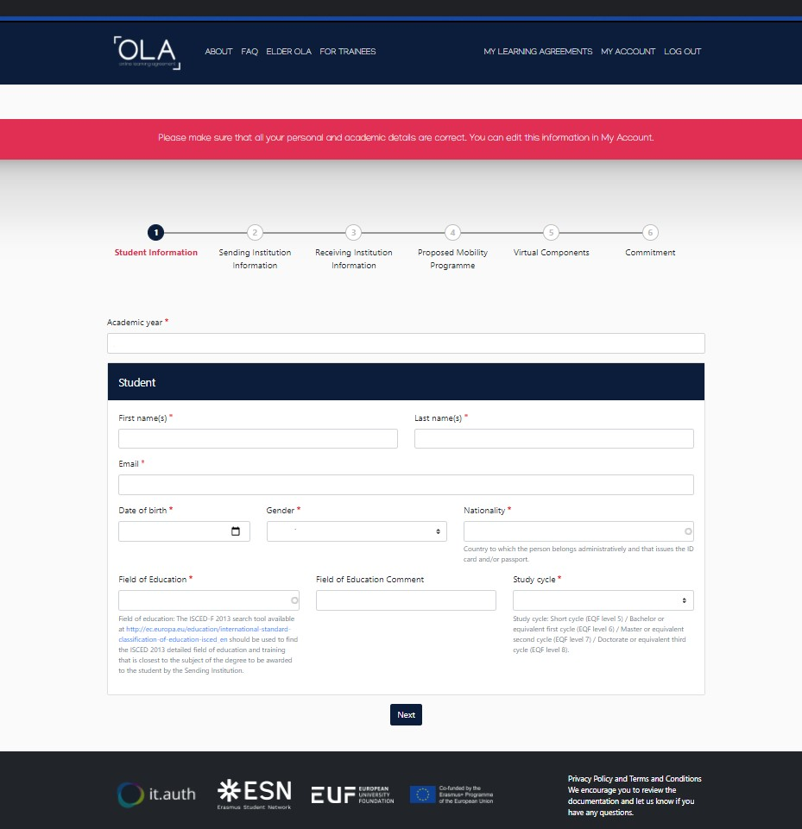

2.2. Sending Institution

В тази секция трябва да попълните информация за изпращащия университет, т.е. Технически Университет - София.
Изберете държава и изпращащ университет от падащите менюта. Полето за адрес на университета и Еразъм код ще се попълни автоматично.
Попълнете също името на изпращащия Ви факултет от ТУ, тоест факултетът, в който се обучавате, като изпишете името му на английски език. Списък с факултетите можете да намерите тук.
Sending Responsible Person - трябва да попълните контактна информация за своя факултетен координатор от ТУ, т.е. координаторът, който има право да одобрява и подписва Вашия LA. Погледнете в края на файла.

Sending Administrative Contact Person - трябва да попълните контактна информация за своя координатор, т.е. координаторът, който отговаря за административната страна на Вашата мобилност.

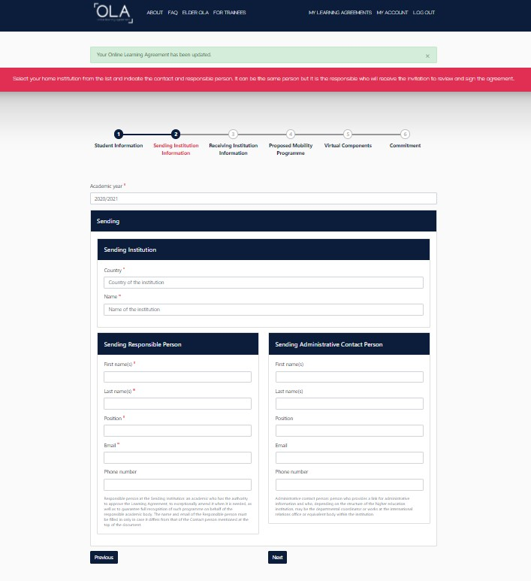

2.3. Receiving Institution

В тази секция трябва да попълните информация за приемащия университет, т.е. Университета, в който ще осъществите мобилността си.
Изберете държава и приемащ университет от падащите менюта. Полето за адрес на университета и Еразъм код ще се попълни автоматично.
Попълнете също името на приемащия факултет/институт/департамент, ако имате информация за него. Receiving Responsible Person - трябва да попълните контактна информация за своя академичен координатор от приемащия университет, т.е. координаторът, който има право да одобрява и подписва Вашия LA.
Receiving Administrative Contact Person - трябва да попълните контактна информация за административен координатор от приемащия университет.

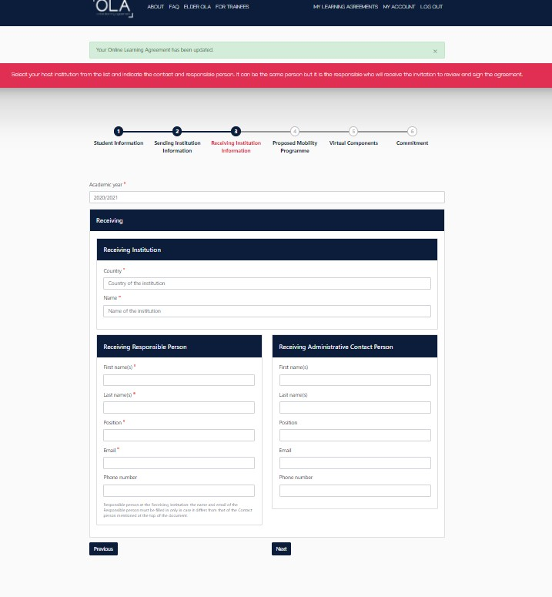

2.4. Proposed Mobility Programme

В тази секция следва да попълните планирана дата за начало и край на мобилността, както и информация за курсовете, които ще изучавате по време на мобилността си в приемащия университет (Table A), и курсовете, които след приключване на мобилността, ще Ви бъдат признати от ТУ (Table B).
ВАЖНО! Силно препоръчително е преди да попълните тази част от OLA да се консултирате със своя Факултетен Еразъм координатор по отношение на избора на курсове от приемащия университет и кои от избраните ще Ви бъдат признати.

Table A - Курсове, които ще изучавате в приемащия университет
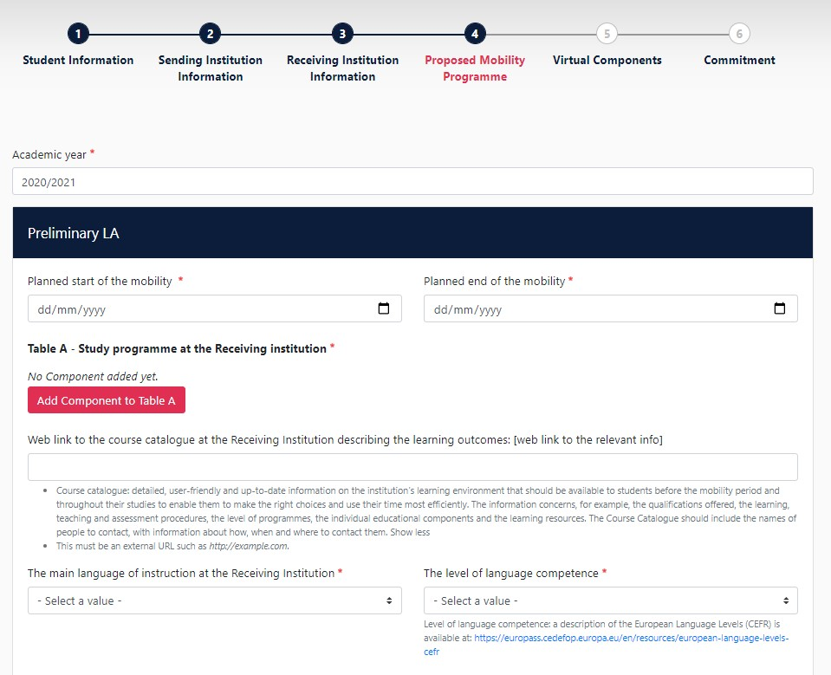

Курсовете, които искате да изучавате, се избират от бутона Add Component to Table A. В менюто, което се отваря, попълвате информацията за всеки един курс поотделно. Списък с курсове, които предлага приемащият университет, може да видите на техния сайт, в случай че не са Ви изпратени, заедно с информацията за кандидатстване.
Изберете от падащите менюта също език, на който ще се проведе обучението в приемащия университет, както и нивото Ви на владеене на този език.

Table B - Курсове, които ще Ви бъдат признати от факултета в ТУ след мобилността
Чрез бутона Add Component to Table B можете да попълните курсовете, които след приключване на мобилността ще Ви бъдат признати от факултета в ТУ. Моля да съгласувате предварително това с Факултетния Еразъм координатор.

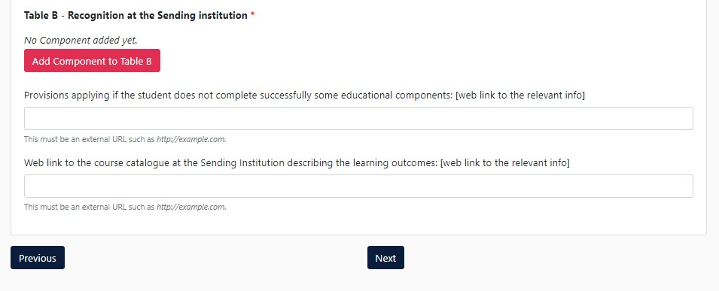

2.5. Virtual Components

Моля не попълвайте тази секция, тъй като не е приложима към Вашата мобилност!
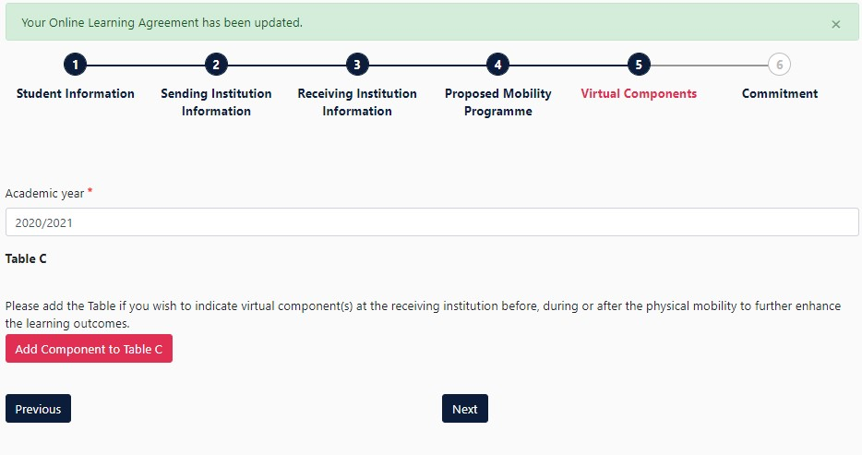

2.6. Commitment

След попълване на Вашия LA, трябва да го подпишете онлайн в полето за подпис като използвате мишка, ако работите на компютър, или тъч-скрийн, ако попълвате документа през мобилно устройство.

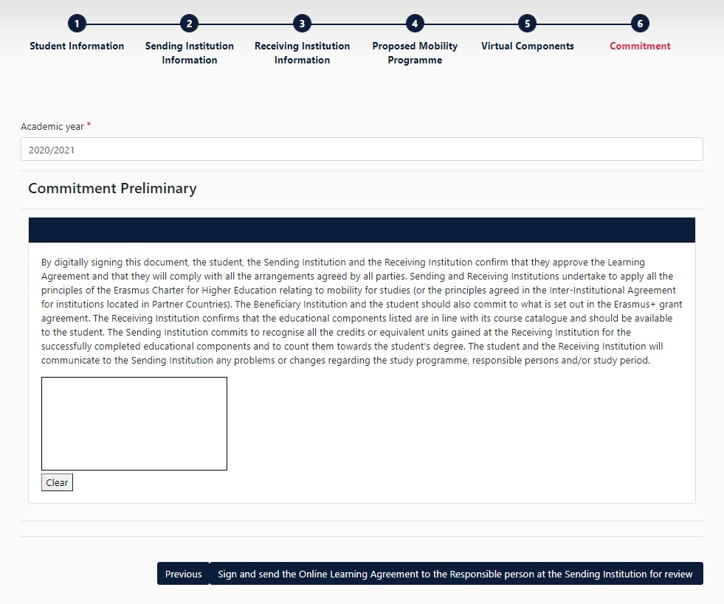

3. Подписване на OLA

След като сте подписали онлайн своя LA трябва да го изпратите на своя Факултетен Еразъм координатор в ТУ чрез натискане на бутона Sign and send the Online Learning Agreement to the Responsible Person at the Sending Institution for review.
Вашият Факултетен Еразъм координатор получава автоматичен имейл с покана да провери Вашия LA. Ако Факултетният Еразъм координатор има забележки по Вашия LA, може да Ви го върне за преработка с посочени конкретни мотиви. В такъв случай трябва да се съобразите със изискванията, да нанесете необходимите корекции, да подпишете и изпратите отново документа през платформата.
Ако Факултетният Еразъм координатор одобри Вашия LA, ще го подпише онлайн и с това документът ще бъде автоматично изпратен до академичния координатор от приемащия университет за одобрение и подпис.
Ако приемащият университет има някакви забележки по избора Ви на курсове (напр. изисква да изберете повече курсове; не позволява достъп на Еразъм студенти до определени курсове или друго), съответният координатор от приемащия университет ще Ви върне LA за редактиране и ще посочи какво трябва да бъде редактирано. След нанасяне на необходимите корекции отново изпращате LA до Факултетния Еразъм координатор в ТУ и следва същата процедура по одобрение и подписване през платформата.
Ако приемащият университет одобри и подпише Вашия LA, Вие ще получите имейл с уведомление, че Вашия OLA e финализиран.

Този процес трябва да е приключил при всеки от Вас преди стартиране на мобилността Ви по Програма Еразъм+. Моля да предвидите достатъчно време за подготовката и подписването на Вашия OLA от координаторите от двата университета. След изпращане на документа до факултетния координатор от ТУ, следва да очаквате да бъде подписан в рамките на 5 дни.

ВАЖНО!
На всяка една стъпка можете да прекъснете попълването на Вашия OLA, да запазите промените и да се върнете по-късно към документа.
След попълване и подписване на OLA от Ваша страна и изпращане до Факултетния Еразъм координатор в ТУ, не можете да редактирате информацията по стъпките от 1 до 6, освен ако координаторът не върне документа за преработка.
На всеки един етап можете да следите развитието на документа през профила си в онлайн платформата. Във всеки един момент можете да свалите и принтирате своя LA, ако това се налага.

4. Промени по време на мобилността - Changes to learning agreement (during mobility)

Ако по време на мобилността Ви се наложи да направите промени по първоначално избраните курсове поради някаква причина, може да го направите отново през платформата. Тогава ще трябва да създадете нов документ Changes to learning agreement (during mobility).

Възможни причини за промени в първоначално избраните курсове са следните:
- курсът не се предлага от приемащия университет през този семестър;
- курсът се провежда на различен от първоначално обявения език;
- курсът съвпадат като време на провеждане с друг избран от Вас курс;
- друго: курсът не отговаря на Вашите първоначални очаквания и искате да го замените с друг; отказвате се от даден курс; искате да добавите нов курс.

ВАЖНО! Отново обръщаме внимание на изискванията за брой кредити след приключване на мобилността.
Допълнително тук ще получите информация за Changes to learning agreement (during mobility).

5. Erasmus+ App

Можете да управлявате своя OLA и през мобилното приложение Erasmus+ App. Достъпно е за сваляне в App Store и Google Play. Повече информация за приложението можете да намерите на: https://erasmusapp.eu/.

6. Списък с Факултетните Еразъм координатори

ФАКУЛТЕТ | ИМЕ | ИМЕЙЛ | КАБИНЕТ
- ФАКУЛТЕТ АВТОМАТИКА | доц. д-р ВЛАДИСЛАВ СЛАВОВ | v-slavov@tu-sofia.bg | 2437
- ЕЛЕКТРОТЕХНИЧЕСКИ ФАКУЛТЕТ | доц. д-р ДИЛЯНА ГОСПОДИНОВА | dilianang@tu-sofia.bg | 12104
- ЕНЕРГОМАШИНОСТРОИТЕЛЕН ФАКУЛТЕТ | Доц. ДЕТЕЛИН МАРКОВ | detmar@tu-sofia.bg | 2225
- МАШИННО-ТЕХНОЛОГИЧЕН ФАКУЛТЕТ | гл.ас. РАЙНА ДИМИТРОВА | r_dimitrova@tu-sofia.bg | 3530
- МАШИНОСТРОИТЕЛЕН ФАКУЛТЕТ | доц. д-р ТРАЯН СТАМОВ | tstamov@tu-sofia.bg | 4430
- ФАКУЛТЕТ ЕЛЕКТРОННА ТЕХНИКА И ТЕХНОЛОГИИ | доц. дн ИВАЙЛО ПАНДИЕВ | ipandiev@tu-sofia.bg | 1351-A
- ФАКУЛТЕТ ПО ТЕЛЕКОМУНИКАЦИИ | проф. д-р ГЕОРГИ ИЛИЕВ | gli@tu-sofia.bg | 1444
- ФАКУЛТЕТ КОМПЮТЪРНИ СИСТЕМИ И ТЕХНОЛОГИИ | доц. д-р ДАНИЕЛА МИНКОВСКА | daniela@tu-sofia.bg | 2324
- ФАКУЛТЕТ ПО ТРАНСПОРТА | доц. д-р НИКОЛАЙ ПАВЛОВ | npavlov@tu-sofia.bg | 9206
- СТОПАНСКИ ФАКУЛТЕТ | доц. д-р МИНА ДАСКАЛОВА-КАРАКАШЕВА | minadaskalova@tu-sofia.bg | 3608
- ФАКУЛТЕТ ПРИЛОЖНА МАТЕМАТИКА И ИНФОРМАТИКА | доц. д-р ДЕСИСЛАВА ИВАНОВА | d_ivanova@tu-sofia.bg | 2541
- ФАКУЛТЕТ ЗА ГЕРМАНСКО ИНЖЕНЕРНО ОБУЧЕНИЕ И ПРОМИШЛЕН МЕНИДЖМЪНТ | гл. ас. д-р ВЕНЦЕСЛАВ  МАНОЕВ | vmanoev@tu-sofia.bg | 1004-А
- ФАКУЛТЕТ ЗА ФРЕНСКО ОБУЧЕНИЕ ПО ЕЛЕКТРОИНЖЕНЕРСТВО | доц. д-р ЛЮДМИЛ СТОЯНОВ | ludiss@tu-sofia.bg | 12320
- ФАКУЛТЕТ ЗА АНГЛИЙСКО ИНЖЕНЕРНО ОБУЧЕНИЕ | маг. инж. АСЯ АНГЕЛОВА | asia_angelova@tu-sofia.bg | 1106
- ИНЖЕНЕРНО ПЕДАГОГИЧЕСКИ ФАКУЛТЕТ-СЛИВЕН | доц. д-р МИЛКО ЙОРДАНОВ | myordanov@tu-sofia.bg | 3205
- КОЛЕЖ - СЛИВЕН | проф. д-р АНДРЕАС ХАРАЛАМБУС | charalambus@tu-sofia.bg | 11
- ФАКУЛТЕТ ПО ЕЛЕКТРОНИКА И АВТОМАТИКА -ПЛОВДИВ | доц. д-р ГАЛИДИЯ ПЕТРОВА | gip@tu-sofia.bg | 1219; 4502
- ФАКУЛТЕТ ПО МАШИНОСТРОЕНЕ И УРЕДОСТРОЕНЕ – ПЛОВДИВ | доц. д-р АНГЕЛ ЛЕНГЕРОВ | anlengerov@abv.bg | 4201

